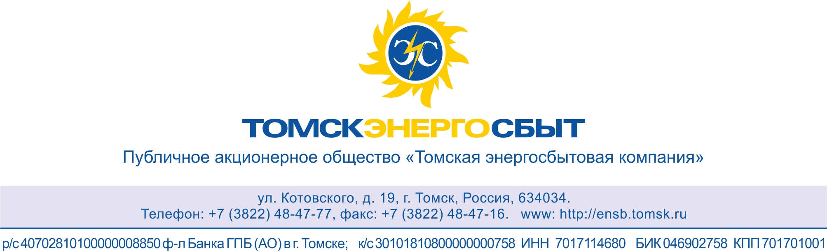
ПРОТОКОЛ
заседания Закупочной комиссии по оценке предложений на участие в запросе предложений, участниками которого являются только субъекты малого и среднего предпринимательства, на право заключения договора на оказание рекламно-информационных услуг для нужд ПАО «Томскэнергосбыт»

г. Томск
Номер Протокола: | № 3/ПОП
Дата/время проведения заседания: | «15» февраля 2016 г. 10:00 (по московскому времени)
Плановая стоимость: | 2 558 000,08 рублей без учета НДС
ПОВЕСТКА:
- О рассмотрении Отчета экспертной группы по оценке предложений на участие в запросе предложений.
- О признании предложений на участие в запросе предложений, соответствующими условиям запроса предложений.
- Об утверждении предварительного ранжирования предложений на участие в запросе предложений.
ВОПРОСЫ ЗАСЕДАНИЯ ЗАКУПОЧНОЙ КОМИССИИ:
Вопрос 1 повестки:
О рассмотрении Отчета экспертной группы по оценке предложений на участие в запросе предложений.
Члены закупочной комиссии изучили поступившие предложения на участие в запросе предложений. Результаты оценки сведены в Отчет экспертной группы по оценке предложений на участие в запросе предложений.
Закупочной комиссии предлагается принять к сведению Отчет экспертной группы по оценке предложений на участие в запросе предложений.
Вопрос 2 повестки:
О признании предложений на участие в запросе предложений соответствующими условиям запроса предложений.
Предложения на участие в запросе предложений
  - ООО «Рекламная группа «ПРИЗМА»
  - ООО «Томское Рекламно-Информационное Агентство «Тройка»
признаются удовлетворяющими условиям запроса предложений. Предлагается принять данные предложения на участие в запросе предложений к дальнейшему рассмотрению.
Вопрос 3 повестки:
Об утверждении предварительного ранжирования предложений на участие в запросе предложений.
В соответствии с критериями и процедурами оценки предлагается ранжировать предложения на участие в запросе предложений следующим образом:
первое место:
ООО «Рекламная группа «ПРИЗМА»
Адрес: 634012, Россия, г. Томск, ул. Елизаровых, 53/2
Предложение на участие в запросе предложений на право заключения договора на оказание рекламно-информационных услуг для нужд ПАО «Томскэнергосбыт»
Цена предложения на участие в запросе предложений: 2 553 065,60 руб. без НДС.
Срок оказания услуг: с февраля по декабрь 2016 года.
Условия оплаты: в форме безналичного расчета путем перечисления денежных средств на расчетный счет исполнителя в течение 30 календарных дней с даты подписания заказчиком акта о приеме оказанных услуг.
Общий балл предложения: 2,66.
второе место:
ООО «Томское Рекламно-Информационное Агентство «Тройка»
Адрес: 634012, Россия, г. Томск, ул. Елизаровых, 53/2
Предложение на участие в запросе предложений на право заключения договора на оказание рекламно-информационных услуг для нужд ПАО «Томскэнергосбыт»
Цена предложения на участие в запросе предложений: 2 557 140,60 руб. без НДС
Срок оказания услуг: с февраля по декабрь 2016 года.
Условия оплаты: в форме безналичного расчета путем перечисления денежных средств на расчетный счет исполнителя в течение 30 календарных дней с даты подписания заказчиком акта о приеме оказанных услуг.
Общий балл предложения: 2,55.
РЕШИЛИ:
- Принять к сведению Отчет экспертной группы по оценке предложений на участие в запросе предложений.
- Признать предложения на участие в запросе предложений
- ООО «Рекламная группа «ПРИЗМА»
- ООО «Томское Рекламно-Информационное Агентство «Тройка»
соответствующими условиям запроса предложений.
- Утвердить предварительное ранжирование предложений на участие в запросе предложений.

